Het paa naam tok
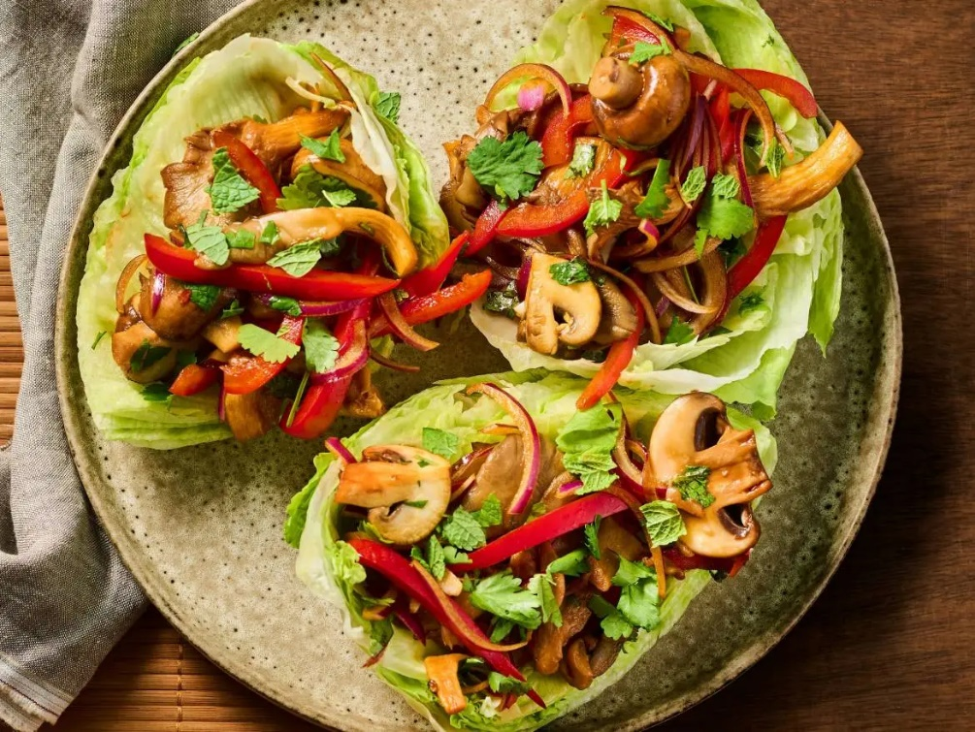
Ingrediënten: 4 personen
1 krop ijsbergsla 1 limoen (sap) 3 eetlepels sojasaus
mespunt honing snufje chilipepervlokken
700 gram gemengde paddenstoelen 2 rode uien (in halve ringen)
1 rode paprika (in reepjes) 0.5 bosje peterselie (grof gehakt)

Bereiden:
Verwijder de buitenste bladeren van de krop ijsbergsla en snijd de krop in kwarten. Spoel onder koud water en schud goed uit. Leg onder een schone doek in de koelkast. Klop intussen het limoensap, de sojasaus, honing en chilipeper door elkaar. Snijd grote paddenstoelen in stukken. Schud de paddenstoelen in een grote schaal om met de olie.
Verhit een koekenpan en rooster hierin de paddenstoelen om en om bruin. Schep in een schaal en meng de sojadressing, ui en paprika erdoor. Laat afkoelen tot lauwwarm en schep dan de helft van de groene kruiden erdoorheen. Verwijder de kernen van de ijsbergslakwarten. Leg elk kwart als een kommetje op elk bord en schep de paddenstoelensalade erop. Bestrooi met extra kruiden en serveer direct.

